Заседание методического объединения учителей истории и обществознания

16 апреля на базе СОШ с. Пионер прошло заседание методического объединения учителей истории и обществознания. Тема заседания МО «Совершенствование педагогического мастерства через освоение системно-деятельностного подхода в обучении, воспитании, развитии обучающихся в условиях ФГОС»
Системно-деятельностный подход предполагает воспитание и развитие гражданских качеств, переход к стратегии социального проектирования, приоритетность личностного развития учащихся и разнообразие индивидуальных образовательных траекторий. Все особенности данного подхода продемонстрировали учителя истории Черных Т.Н. и Логачев А.А.
Т.Н.Черных провела урок обществознания в 9 классе по теме «Уголовно-правовые отношения». Урок позволил учащимся не только совершенствовать навыки работы с документами, но и способствовал развитию правовой культуры учащихся через решение практических задач.
А.А.Логачев сумел заинтересовать не только учащихся, но и присутствовавших педагогов интересным внеклассным мероприятием по теме «Великие географические открытия». Сочетание группой формы работы с игровыми методами, использование компьютерных технологий и наглядных материалов способствовало развитию познавательного интереса учащихся.
Собравшиеся высоко оценили работу своих коллег, которые показали, что процесс обучения есть всегда обучение деятельности и он должен быть обязательно творческим.

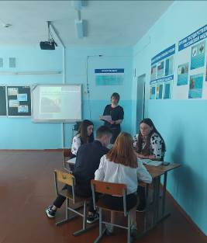 | 